Futós Játék Windows Form
Készítette:
Szép Bence László
DBPBHP
Tartalom
1. WPF bemutatása 3
2. Alap kódok elhelyezése 5
3. Indítás, osztályok bemutatása 6
4. Játék elindul 7
5. Engine működése 9
6. Játék Vége 12

1. WPF bemutatása

A WPF (Windows Presentation Foundation) a Microsoft által kifejlesztett, a .NET keretrendszer részét képező fejlesztési platform, amely modern asztali alkalmazások létrehozására szolgál Windows környezetben. A WPF célja, hogy egységes és rugalmas eszközkészletet biztosítson olyan felhasználói felületek fejlesztéséhez, amelyek vizuálisan vonzóak, interaktívak és könnyen kezelhetők.
A WPF egyik kulcseleme a XAML (eXtensible Application Markup Language), amely egy deklaratív nyelv az alkalmazás felhasználói interfészének leírására. A XAML lehetővé teszi a fejlesztők és a designerek számára, hogy szétválasszák a megjelenítési réteget az alkalmazás logikájától, amit jellemzően C# vagy más .NET nyelvekben írnak meg.
A WPF támogatja a vektoros grafikát, amely lehetővé teszi, hogy a felhasználói felület bármilyen méretben éles és tiszta maradjon. További jelentős funkciói közé tartoznak az alábbiak:
- Adatkötés: Képes összekötni a felhasználói felület elemeit az adatokkal, így dinamikusan frissíthető az UI, amikor az adatok változnak.
- Animációk és multimédia támogatás: Különféle animációkat és vizuális effekteket lehet könnyedén implementálni, valamint integrált támogatást nyújt multimédiás tartalmakhoz (videók, audiók).
- Stílusok és sablonok: Testreszabhatóvá teszi az alkalmazások megjelenését, lehetővé téve a konzisztens dizájn kialakítását.
- Elrendezési rendszerek: Rugalmasan kezelhetők az elemek elhelyezése és igazítása különböző képernyőméreteken és felbontásokon.
- 3D grafika támogatása: Lehetőséget biztosít háromdimenziós objektumok és animációk megjelenítésére.
A WPF alkalmazások futtatásához a Windows operációs rendszer és a megfelelő .NET futtatókörnyezet szükséges. Mindezek miatt a WPF ideális választás olyan fejlesztők számára, akik erőteljes és rugalmas GUI-t szeretnének készíteni, miközben modern funkciókat és esztétikus megjelenést kínálnak felhasználóiknak.

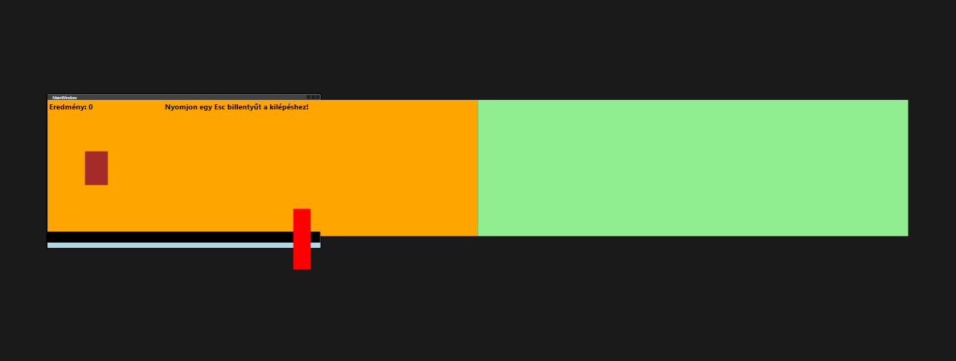
Ez lenne az alap, amire épült az egész játék. Így képzeltem el az alapot, mielőtt implementáltam a képeket és a hátteret.

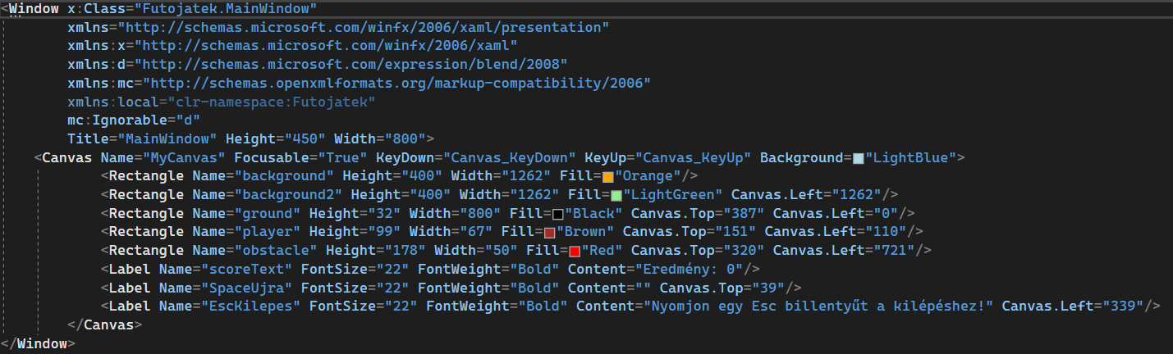
- Így lettek elhelyezve a különböző szövegek és formák, amik szükségesek voltak a kódom elkészítéséhez. Mindegyikre lett végül kód, nincsen benne fölösleges alakzat.
- Megpróbáltam minden alakzatot úgy elhelyezni, hogy az alaphelyzetből ne kelljen őket teljesen mozgatni.
- A barna rectangle a karakter kezdő állapotát jelzi, úgy fog mindig elindulni a játék, hogy a karakter onnan fog leesni.
- A piros rectangle az akadály helyét jelzi, ez sosem fog változni, mindig amikor eltűnik a képernyő bal oldalán akkor azonnal visszajön a jobb oldalon.

2. Alap kódok elhelyezése
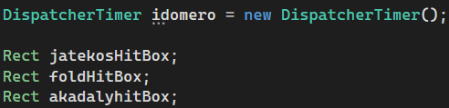

Az itt látható kódokkal elhelyezem az alapokat, egy időmérőt, ami méri, hogy mennyi időt töltesz a játékkal. A másik három pedig a hitboxok beállításához szükséges.
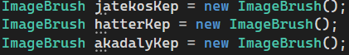

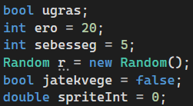

- Ezen a két képen beimportálom a szükséges képeket, és beállítom az alap értékeket, amiket a karakter és az akadály használ.
- Az alsó képen pedig az látható, hogy a karakter mozgásához és ugrásához milyen változók szükségesek.
- Az ugras változó azért kell, hogy a Space lenyomása után a karakter ugorjon.
- Az ero változó arra szükséges, hogy a karakter mennyi „erőt” használ ahhoz, hogy mozogjon és ugorjon. Ugrás közben ennek a változónak az értéke változni fog, hogy könnyebb legyen az ugrás.
- A sebesseg változó azért kell, mert a karakter spriteot így lehet felgyorsítani vagy lelassítani attól függetlenül, hogy a karakter milyen akciót követ el. Ha a karakter nem csinál semmit, akkor egy előre beállított sebességgel halad, ha a karakter ugrik, akkor a sebesség csökkentésre kerül.
- A Random változó azért kell, hogy az akadályoknak egy random értéket adok annak érdekében, hogy váratlanul érkezzenek be a képernyőn. A spriteInt változó arra szolgál, hogy a játékos sprite milyen sebességgel játszódik le.

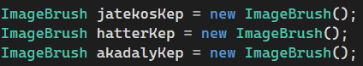

Itt az ImageBrush használatával be fogom tudni illeszteni a szükséges képeket, amire szükségem lesz.

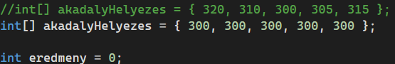

Itt pedig az látható, hogy az akadálynak milyen alap értéket kell adnom ahhoz, hogy mindig úgy jöjjön be a képernyőn, hogy elférjen, és könnyen kikerülhető legyen, illetve az eredmény változó, amit egy különböző osztályban fogok változtatni.

3. Indítás, osztályok bemutatása

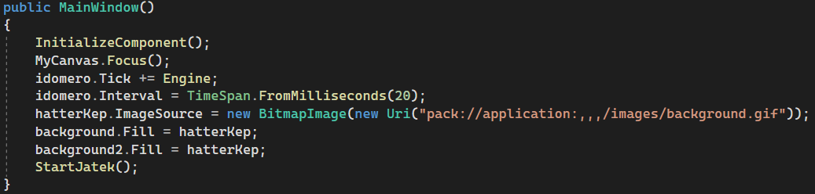
- Itt a MainWindow látható, ami az alapja a programnak. Jelzem a programnak, hogy indításkor erre az ablakra kell fókuszálnia, és elindítom a számlálót, ami a háttérben pörög és méri, hogy a program mennyi ideig fut, és milyen hatékonyan.
- Ezek után látható, hogy itt sikeresen betöltöm a játék hátterét, és betöltöm a két background változóra. Ez azért van, hogy a két hátteret egymás után tudjam betölteni, és könnyen tudjanak mozogni egymás mellett. Végül a játék elindítása következik.

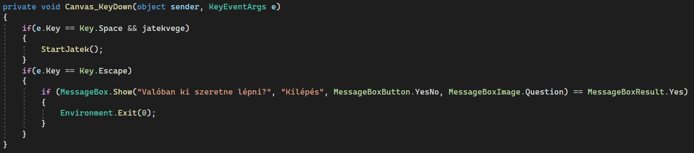
Itt az látható, hogy amikor a jatekvege változó igazra vált, és a Space gombot megnyomom a billentyűzeten, akkor a játék mindig újra fog indulni, és amikor az Escape gombot nyomom le a billentyűzeten, akkor egy ablak fog megjelenni, ami meg fogja kérdezni, hogy biztosan be akarom-e zárni a játékot, amire ha igennel válaszolunk, akkor a játék bezárul.
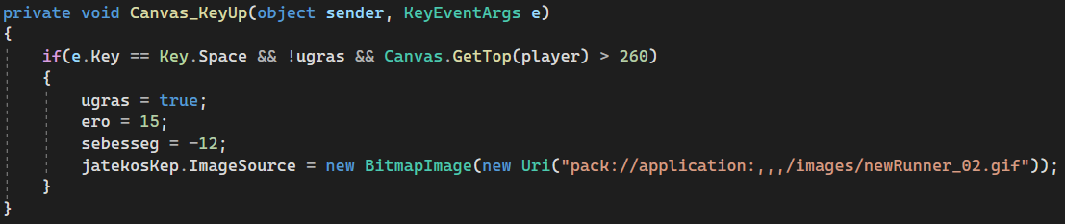
Ezen a képen pedig az látható, hogy mi történik akkor, ha a Space gomb lenyomása után a karakternek mit kellene tennie. Ilyenkor az ugras változót igazzá teszem, illetve az erőt és a sebességet megváltoztatom annak érdekében, hogy a karakteren lehessen látni, hogy milyen gyorsasággal fogja átugrani az akadályt, és beállítok neki ugrás közben egy képet, ami az ugrás animációjának felel meg.

4. Játék elindul

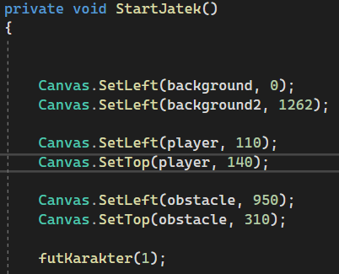
Itt az látható, ahogy megadom a háttérnek, a játékos karakterének, és az akadálynak az elhelyezését a vásznon, és elindítom a karakter futási ciklusát.
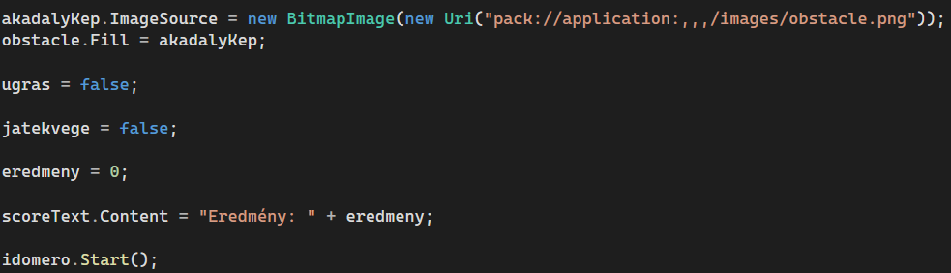
Itt az első lépésem az volt, hogy betöltöm az akadálynak a képét. Utána minden értéket beállítok a „default” értékre, és kiírom a képernyőre az eddig elért eredményt a képernyő bal felső sarkába. Ezek után az idő mérését is elindítom, ami a háttérben fog menni.

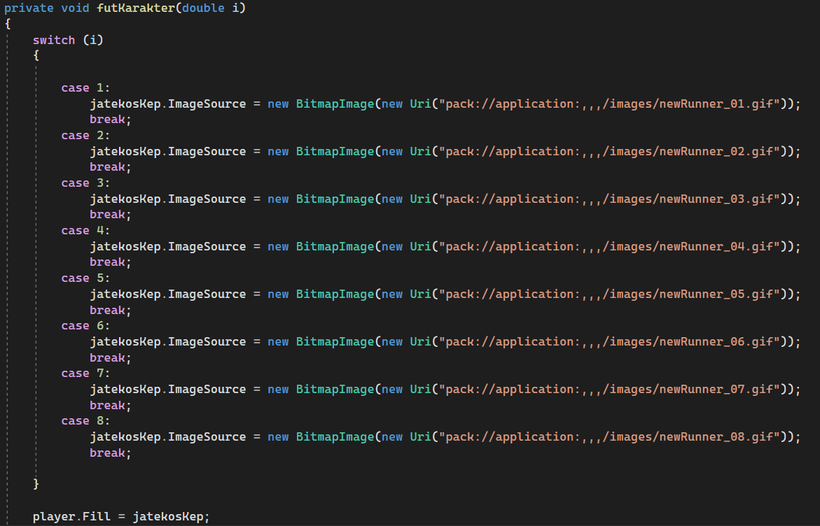
Itt az én megoldásom látható arra, ahogyan betöltöm a szükséges karakter gifeket annak érdekében, hogy úgy nézzen ki, hogy a karakter folyamatosan fut. Végül a karakternek megfelelő rajzhoz beillesztem a standard játékos képet, amiben úgy tűnik, hogy egy helyben áll.

5. Engine működése

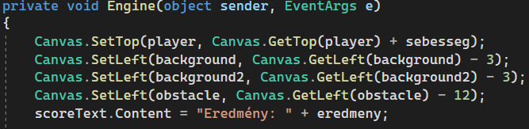
A játékos függőlegesen mozog a sebesseg változó alapján, a háttér rétegei és az akadályok balra mozognak különböző sebességekkel. Végül a pontszám (eredmeny) frissül és megjelenik a képernyőn.

Ezek a hitboxok az ütközésészleléshez kellenek. A játék futása során ellenőrzik, hogy ezek a téglalap alakú területek átfedik-e egymást (például a játékos és egy akadály között).

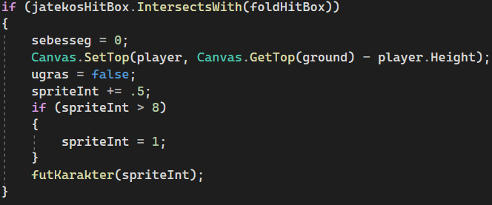
Itt az látható, hogy mi történik akkor, amikor a játékos hozzáér a földhöz. A sebességét leállítom nullára, és a rendszerrel kiszámolom azt, hogy karakter milyen magasan lehet a földhöz képest. Az ugras változót hamisra állítom, és a spriteInt változó használatával azt szeretném elérni, hogy a karakter „animációi” milyen gyorsan játszódjanaík le, és egy bizonyos érték után frissítem az értékét annak érdekében, hogy újra tudjon indulni.

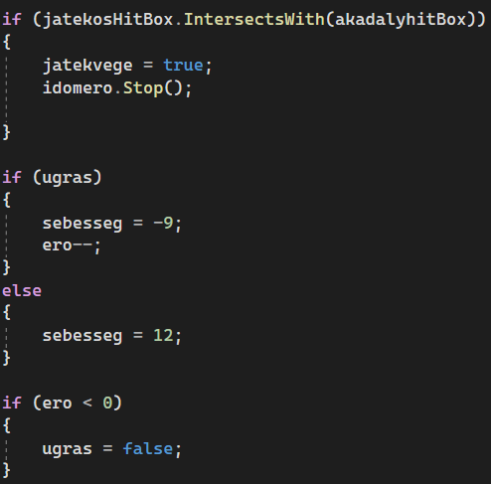
Az első részletnél annyi történik, hogy ha a játékos nekimegy az akadálynak, akkor a játéknak vége lesz, és a belső idő mérése megáll. A többinél azt látjuk, hogy ha a karakter ugrik, akkor a sebességet lecsökkentem, és bármilyen más esetben visszaállítom alaphelyzetbe. Még az látható, hogy ha az erő lemegy 0 alá, akkor biztosra vehetjük, hogy a karakter nem ugorhat.

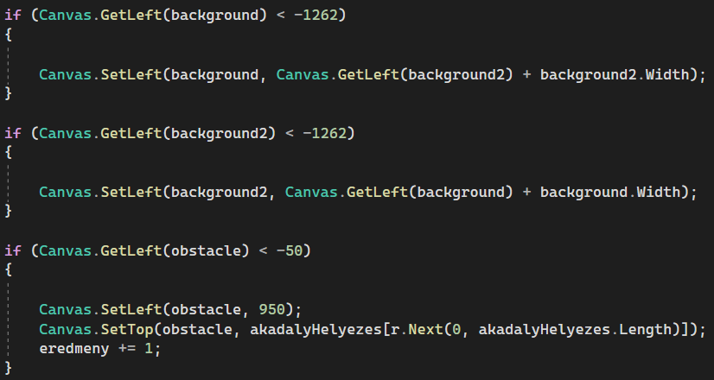
- Itt az látható, hogy hogyan számolom ki a háttérnek és az akadálynak a mozgását és elhelyezését.
- A háttérnél az ott látható érték precízen ki lett számolva úgy, hogy folyamatosnak tűnjön a mozgása, és ne legyen feltűnő az a mozzanat, amikor visszatér az eredeti pozíciójába.
- Az akadálynál pedig az ottani érték az jelzi, amikor maga az akadály eltűnik a képernyőről, akkor egy Random értékkel kiszámolva visszahelyezi a képernyő jobb oldalára, és ha ez az egész megtörtént, akkor az eredményünk növekedik.

6. Játék Vége

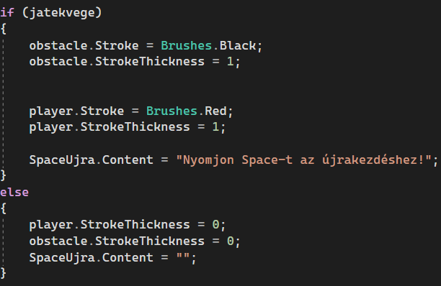
Itt is annyi látható, hogy ha a játékos hozzáér az akadályhoz, akkor a játék megmutatja a „hitboxokat”, tehát mutatni fogja, hogy miért és hogyan veszített éppen, és ilyenkor kiírja a képernyőre, hogy Space megnyomásával újrakezdheti a játékot, de ha ezek nem történnek meg, akkor ezeket hanyagolja.

Források
- https://learn.microsoft.com/en-us/dotnet/desktop/wpf/getting-started/introduction-to-wpf-in-vs?view=netframeworkdesktop-4.8
- https://learn.microsoft.com/en-us/dotnet/desktop/wpf/overview/?view=netdesktop-9.0

